В настоящее время конструирование прочно входит в образовательную практику российского образования.

Российский инновационный трехмерный образовательный конструктор российского производства под брендом **«Фанкластик»** является одной из новинок за последние годы в сфере конструирования и моделирования.  


**Фанкластик** – что это?

ФАНКЛАСТИК — **первый в России пластиковый трёхмерный конструктор для детей и взрослых, созданный по оригинальной технологии пространственной сборки элементов**.

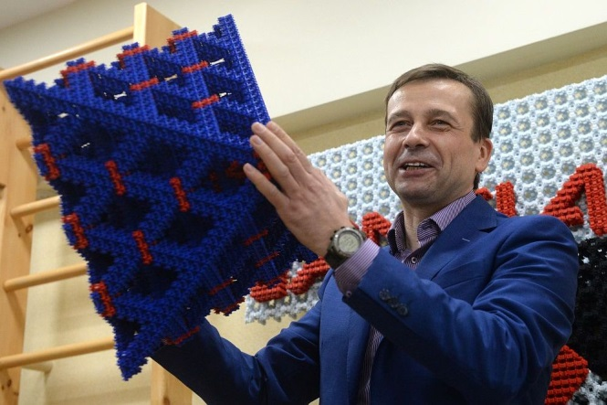

**Дмитрий Соколов** придумал и запатентовал трехмерный **конструктор**, который развивает пространственное мышление.

Это уникальная развивающая игра для детей, не имеющая мировых аналогов. В отличие от классических детских конструкторов, использующих плоское соединение деталей, в **Фанкластик** используется оригинальный трёхмерный способ соединения элементов, безгранично расширяющий возможности сборки и ассортимент моделей.

**Уникальные свойства образовательного конструктора нового поколения Фанкластик:**

– только детали конструктора «Фанкластик» крепятся разными свойствами;

– только модели из конструктора «Фанкластик» можно достроить со всех сторон: справа, слева, сверху, снизу;

– благодаря прочным соединениям деталей, только модели из конструктора «Фанкластик» можно переносить и использовать в игре, защите проектов и т. п., не боясь сломать;

– только из деталей конструктора «Фанкластик» можно построить крупногабаритные модели быстрее, чем из любого другого конструктора.

**Конструктор Фанкластик полифункционален:**

он может применяться не только в развлекательных (домашних условиях), но и в образовательных целях. Детали имеют крепления со всех сторон, что позволяет ребенку фантазировать и надстраивать модели во всех плоскостях. Детали конструктора можно соединять тремя способами, а сами соединения можно чередовать в любой последовательности, создавая модели любой сложности.

Такие развивающие игры для детей, как конструктор **Фанкластик,** создают безграничные возможности для творчества.

Из этих наборов можно собрать игрушки – самолёты, звездолёты и роботов, динозавров и военную технику, замки и крепости и многое другое.

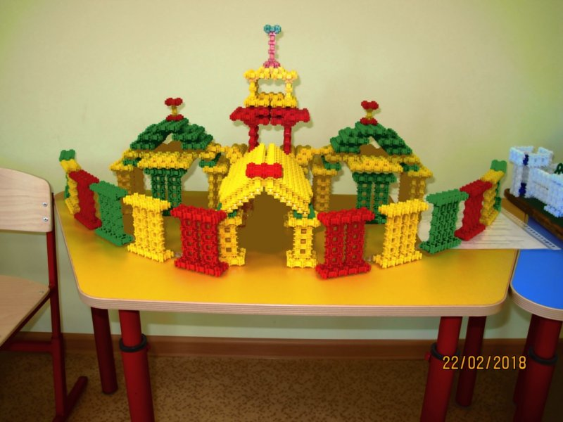

**Фанкластик** занимает первое место среди русских игрушек, стимулирующих полёт фантазии ребёнка, ограниченный лишь количеством имеющихся в наборе элементов.

Как и любой конструктор, **Фанкластик** активизирует мыслительную активность и наделён важными развивающими функциями. Он тренирует пространственное, логическое и абстрактное мышление, моторику рук, умение концентрироваться, доводить начатое до конца.

Это значит, что ребёнок будет проходить некий курс социальной адаптации, что «даст свой плюс» и в садике, и в школе.

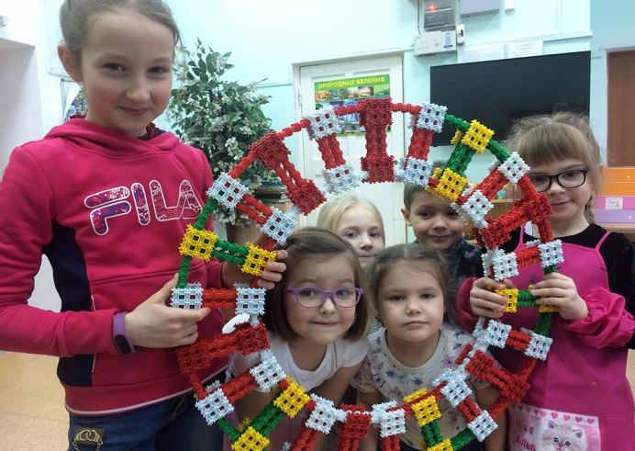

**Применение**

* Развивающие игры для мальчиков и девочек.
* Подготовка к школе
* Помощь в изучении геометрии и математики.

Всё это сосредоточено в детском конструкторе **Фанкластик.**

**Фанкластик** постоянно пополняется новыми моделями, которые можно собрать на основе предлагаемых наборов.

В каждом наборе имеется красочный буклет с красочным описанием приёмов сборки.

Конструктор не имеет ограничений верхней возрастной категории – благодаря своим уникальным возможностям Фанкластик одинаково интересен и детям, и взрослым.

**Фанкластик** принадлежит к лучшим развивающим играм, которые безгранично расширяют границы детского творчества, позволяют фантазировать с пользой, формируя пространственное мышление и совершенствуя сенсорное восприятие мира.

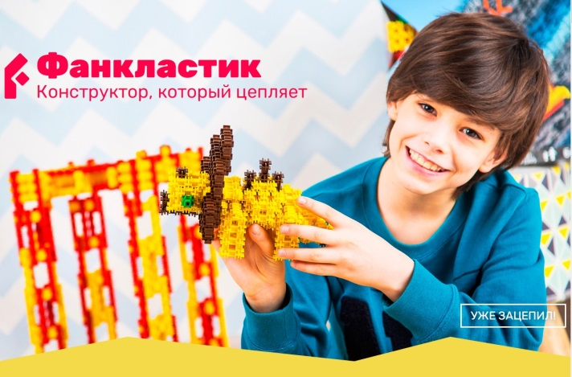

Подготовила воспитатель Гладкова Е.Ю  
с.Богословка

2023год

**МБДОУ детский сад с.Богословка**

**Пензенского района Пензенской области**

***Информационный буклет***

**«ФАНКЛАСТИК:**

**ВЕСЬ МИР В РУКАХ**

**ТВОИХ!»**

